Propozycje na 30 marca 2021 - wtorek
Temat dnia: Wielkanocne zwyczaje.

1. „Siedem pisanek” – rymowanka A. Olędzkiej - dzieci na plecach rodzica ( bądź odwrotnie) wykonują masażyk do tekstu rymowanki.

Pierwsza pisanka jest cała w kropeczki – rysujemy kropeczki
Druga pisanka w krótkie paseczki – rysujemy paseczki
Na trzeciej pisance same szlaczki – rysujemy szlaczki
Na czwartej pisance wesołe kurczaczki – rysujemy dzioby kurczaków
Na piątej pisance zajączek się śmieje – rysujemy uszy zająca
Na szóstej pisance słonko mocno grzeje – rysujemy słonko
Siódma pisanka ma trójkątów bez liku – rysujemy trójkąty
Ile pisanek jest w moim koszyku? – szczypiemy pod boczki

2. „Wielkanoc” – słuchanie wiersza.
Wielkanocny stół już przygotowany.
Na nim pisanki i baranek lukrowany.
Mazurki gotowe, stoją w pięknym rzędzie,
kiełbasa i żurek na pewno też będzie.
Baba wielkanocna duża i pachnąca
i owies zielony, co pędzi do słońca.
W koszyczku święconka i bazie w wazonie.
W świąteczny bukiet ułożone.

Rozmowa w oparciu o wiersz, ilustracje i własne doświadczenia.
- W jaki sposób ludzie przygotowują się do Wielkanocy?
- Jakie potrawy stoją na wielkanocnym stole?
- Czym ludzie dekorują stół wielkanocny?
- Co to jest Śmigus – dyngus?
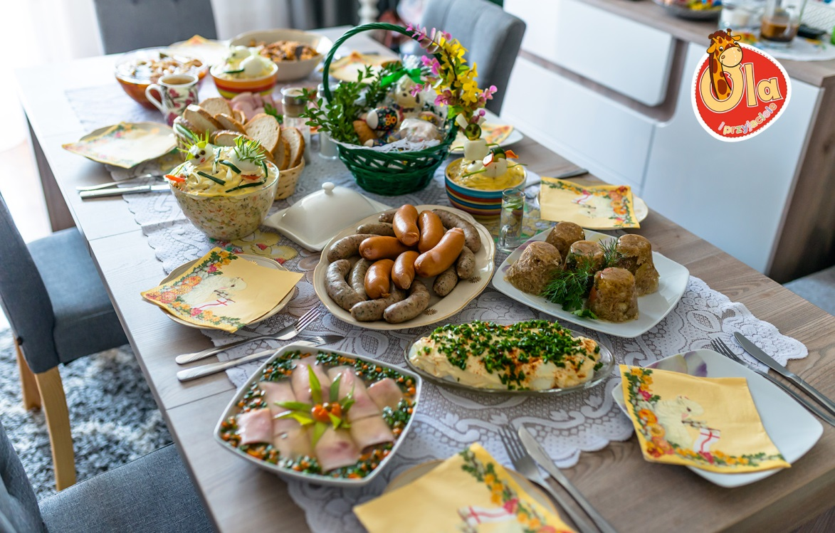

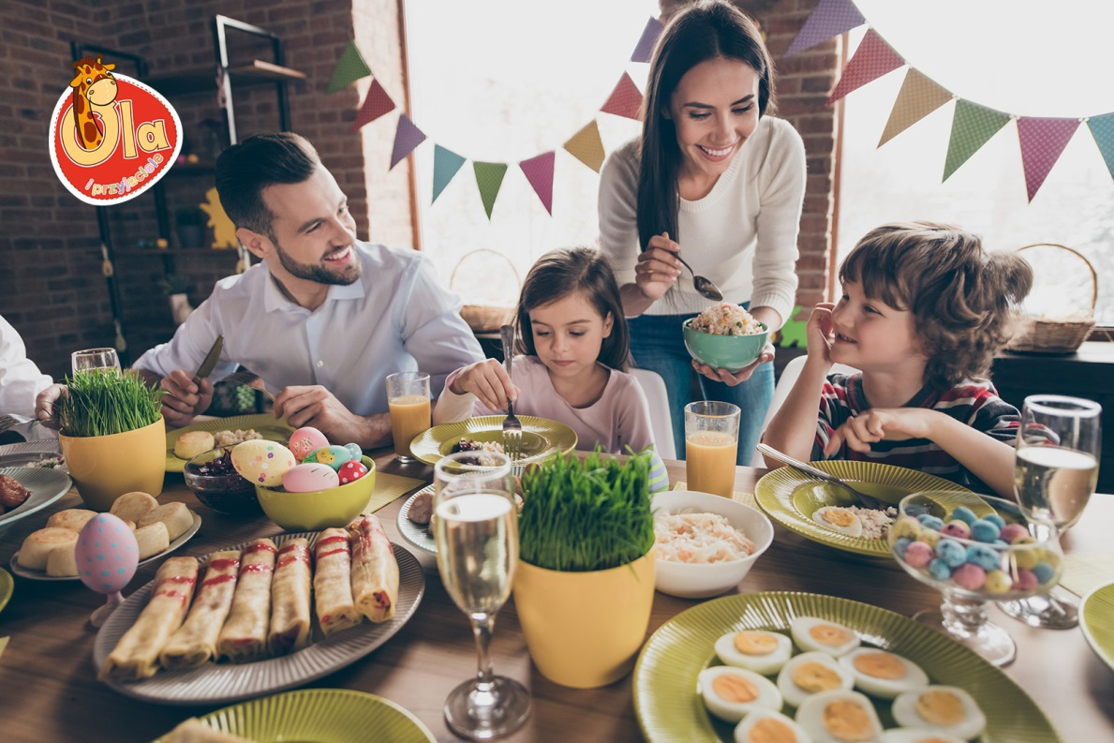

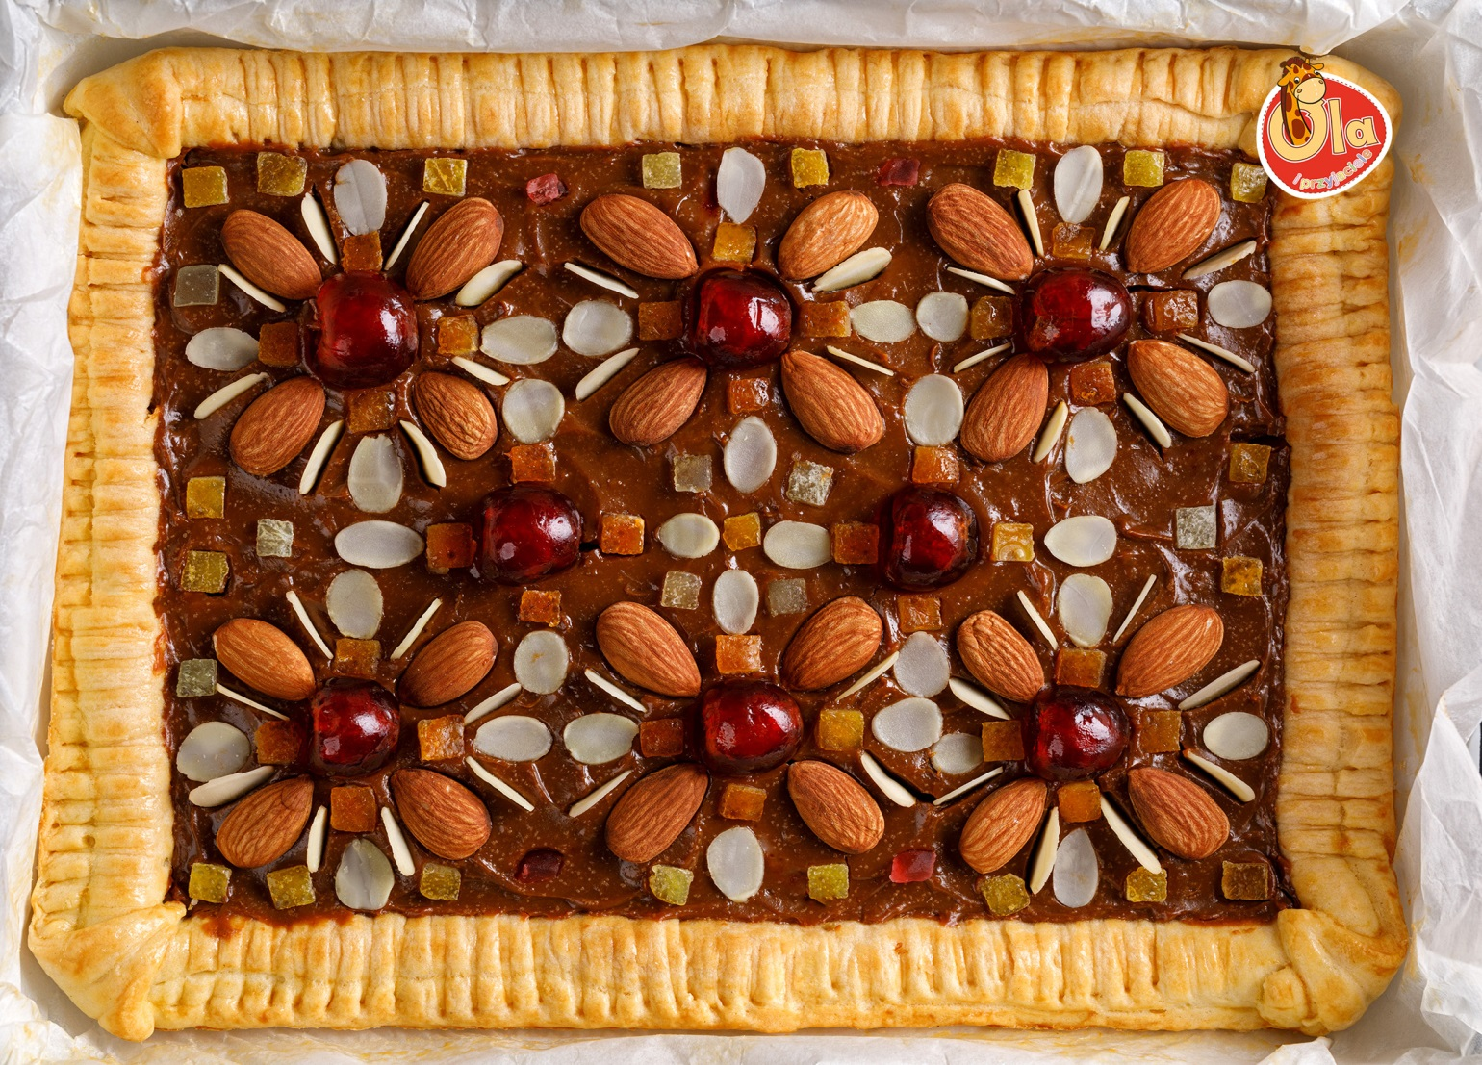

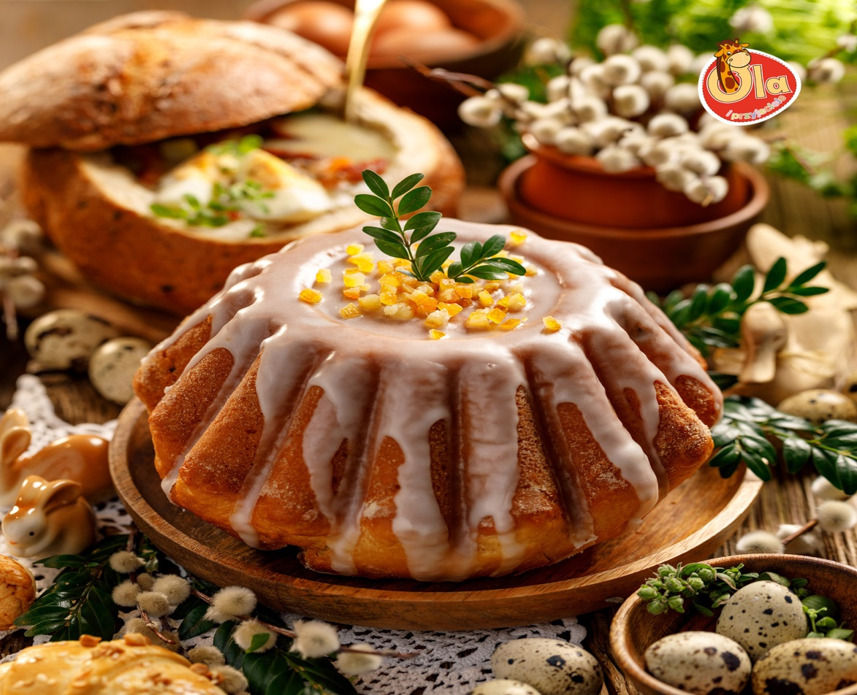

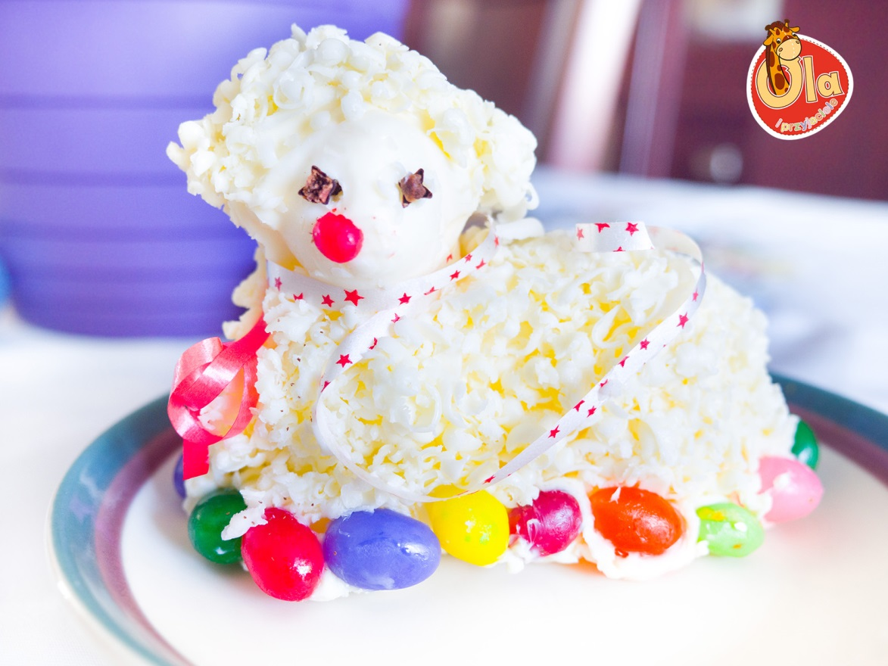
3.Zachęcamy do wysłuchania i nauki piosenki
PISANKI, KRASZANKI, SKARBY WIELKANOCNE...piosenki dla dzieci - YouTube
Koszyczek z wikliny pełen jest pisanek,
A przy nich kurczaczek i z cukru baranek.
Przy baranku babka, sól, chleb i wędzonka,
Oto wielkanocna świąteczna święconka.
Ref. Pisanki, kraszanki, skarby wielkanocne,
Pięknie ozdobione, ale niezbyt mocne.
Pisanki, kraszanki, całe w ornamentach,
Uświetniły nasze wielkanocne święta.
Kłócił się z kurczakiem cukrowy baranek,
Która najpiękniejsza ze wszystkich pisanek?
Czy ta malowana, czy ta wyklejana,
Czy zdobiona woskiem i pofarbowana
Ref. Pisanki, kraszanki, skarby wielkanocne,
Pięknie ozdobione, ale niezbyt mocne.
Pisanki, kraszanki, całe w ornamentach,
Uświetniły nasze wielkanocne święta.
3) Baranek kurczaczkiem długo się spierali,
aż goście świąteczni do drzwi zapukali
Wielkanocni goście czasu nie tracili
potłukli pisanki jajkiem się dzielili.

4.Zadanie w kartach pracy nr 125.

WAŻNE!!
Nasza grupa bierze udział w ogólnopolskim projekcie edukacyjnym

„ Świętujemy! Freblujemy!”

5.W ramach projektu wykonujemy różne zadania, jednym z nich jest ta praca plastyczna.
Proszę o wykonanie zdjęcia w trakcie jej wykonywania / bez wizerunku dziecka, tylko z widocznymi rękami/ i gotowej pracy.
Zdjęcia proszę przesłać na adres: dorota.pisarska21@gmail.com

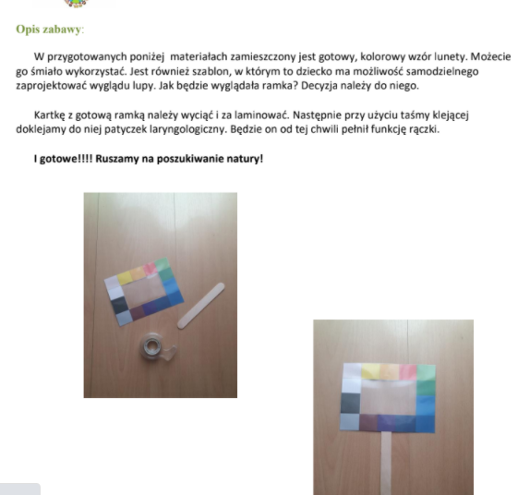

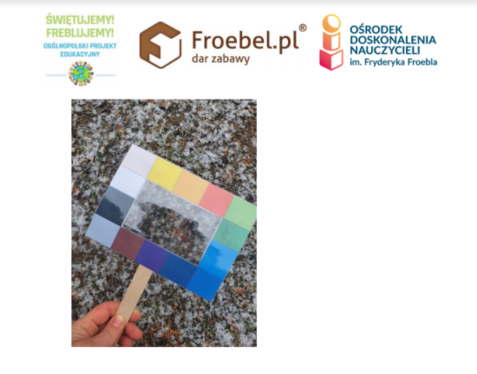

Można wykonać własną propozycję, nie musi być laminowana,nie musi mieć folii,
może okrągła np.otwieracz do słoików owinięty bibułą lub wstążką.
Na następnej stonie wzór do wydruku.

6.Zachęcamy do spaceru i proponuje zrobić kilka zdjęć przez wykonaną lupę / tak by było widać jej kontur /, a następnie w domu obejrzeć w powiększeniu.
Można narysować ten, który najbardziej się spodobał.

Powodzenia!!!

Materiały opracowały – Dorota Pisarska i Iwona Kruk

